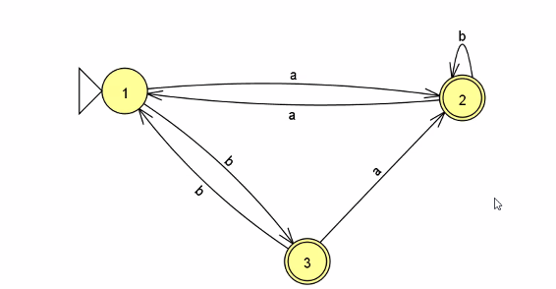



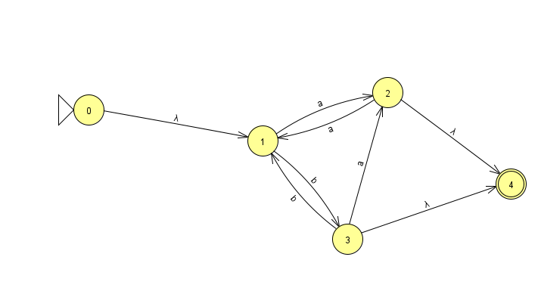

Xóa 3 2 1:

Xóa 3:

0 đến 2 = Ø ; 0 đến 1 = ℇ 0 đến 0 = Ø



0 đến 4 = Ø

1 đến 2 = a|ba ; 1 đến 1 = bb 1 đến 0 = Ø



1 đến 4 = bℇ=b



2 đến 2 = Ø ; 2 đến 1 = a 2 đến 0 = Ø



2 đến 4 = ℇ



4 đến 2 = Ø ; 4 đến 1 = Ø 4 đến 0 = Ø

4 đến 4 = Ø

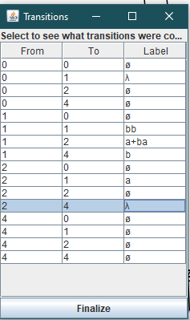

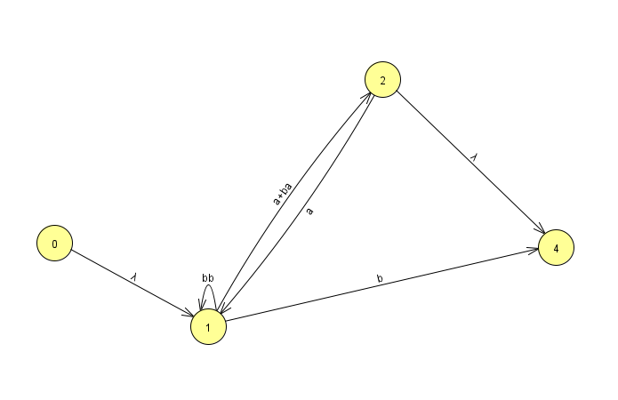



Xóa 2:

0 đến 0=Ø 0 đến 1=Ø|ℇ 0 đến 4=Ø



1 đến 0=Ø 1 đến 1=bb|(a|ba)a 1 đến 4=b|(a|ba)ℇ



4 đến 0=Ø 4 đến 1=Ø 4 đến 4=Ø

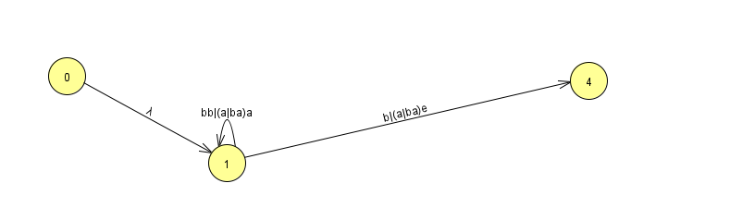



Xóa 1:

0 đến 4 =ℇ (bb|(a|ba)a)\* b|(a|ba) 4 đến 0=Ø

0 đến 0 =Ø 4 đến 4 =Ø

